***Завдання 1.*** Розгадай ребус.

(Не забувай знак на початку або в кінці малюнка означає що треба забрати певну кількість символів на початку або в кінці слова)

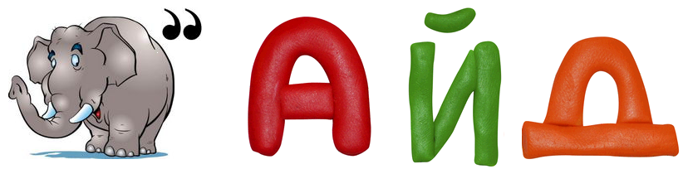

***Завдання 2.*** Розв’яжи логічну задачу.

У будинку — 5 поверхів. Між поверхами — 20 сходинок. Скільки сходинок у кожному під'їзді будинку?

***Завдання 3.*** Віднови ланцюжок.

Заміни знаки питання знаком + чи -, щоб відповідь була правильною.

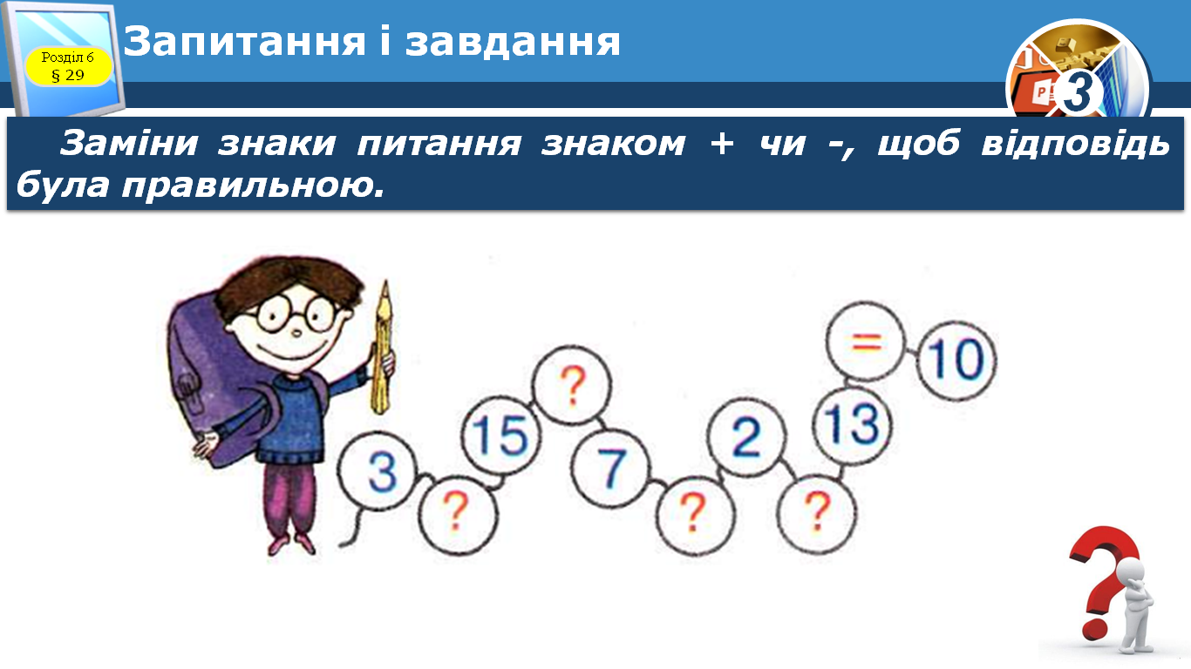

***Завдання 4.*** Зайві фігури.

Геометричні фігури повинні мати всередині позначки, як показано на зразку. Обведи клітинки в таблиці, де є помилки.

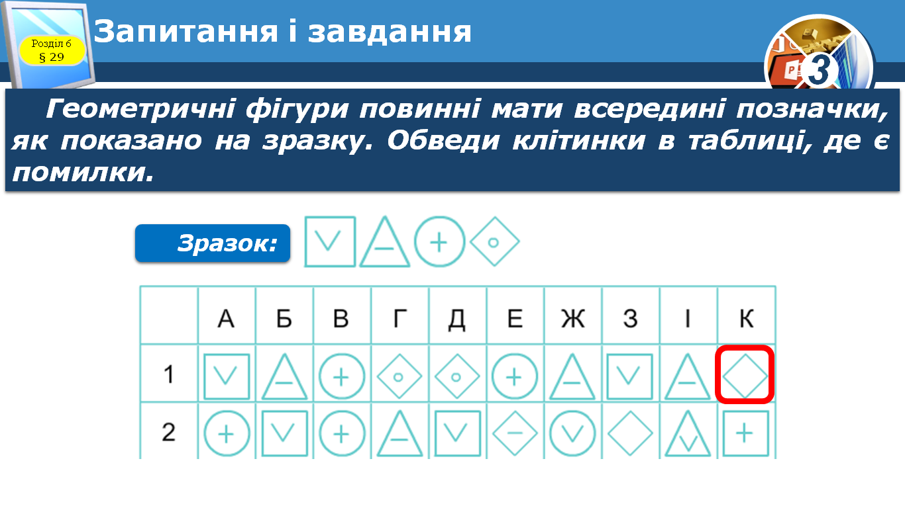

***Завдання 5.*** Практичне завдання.

